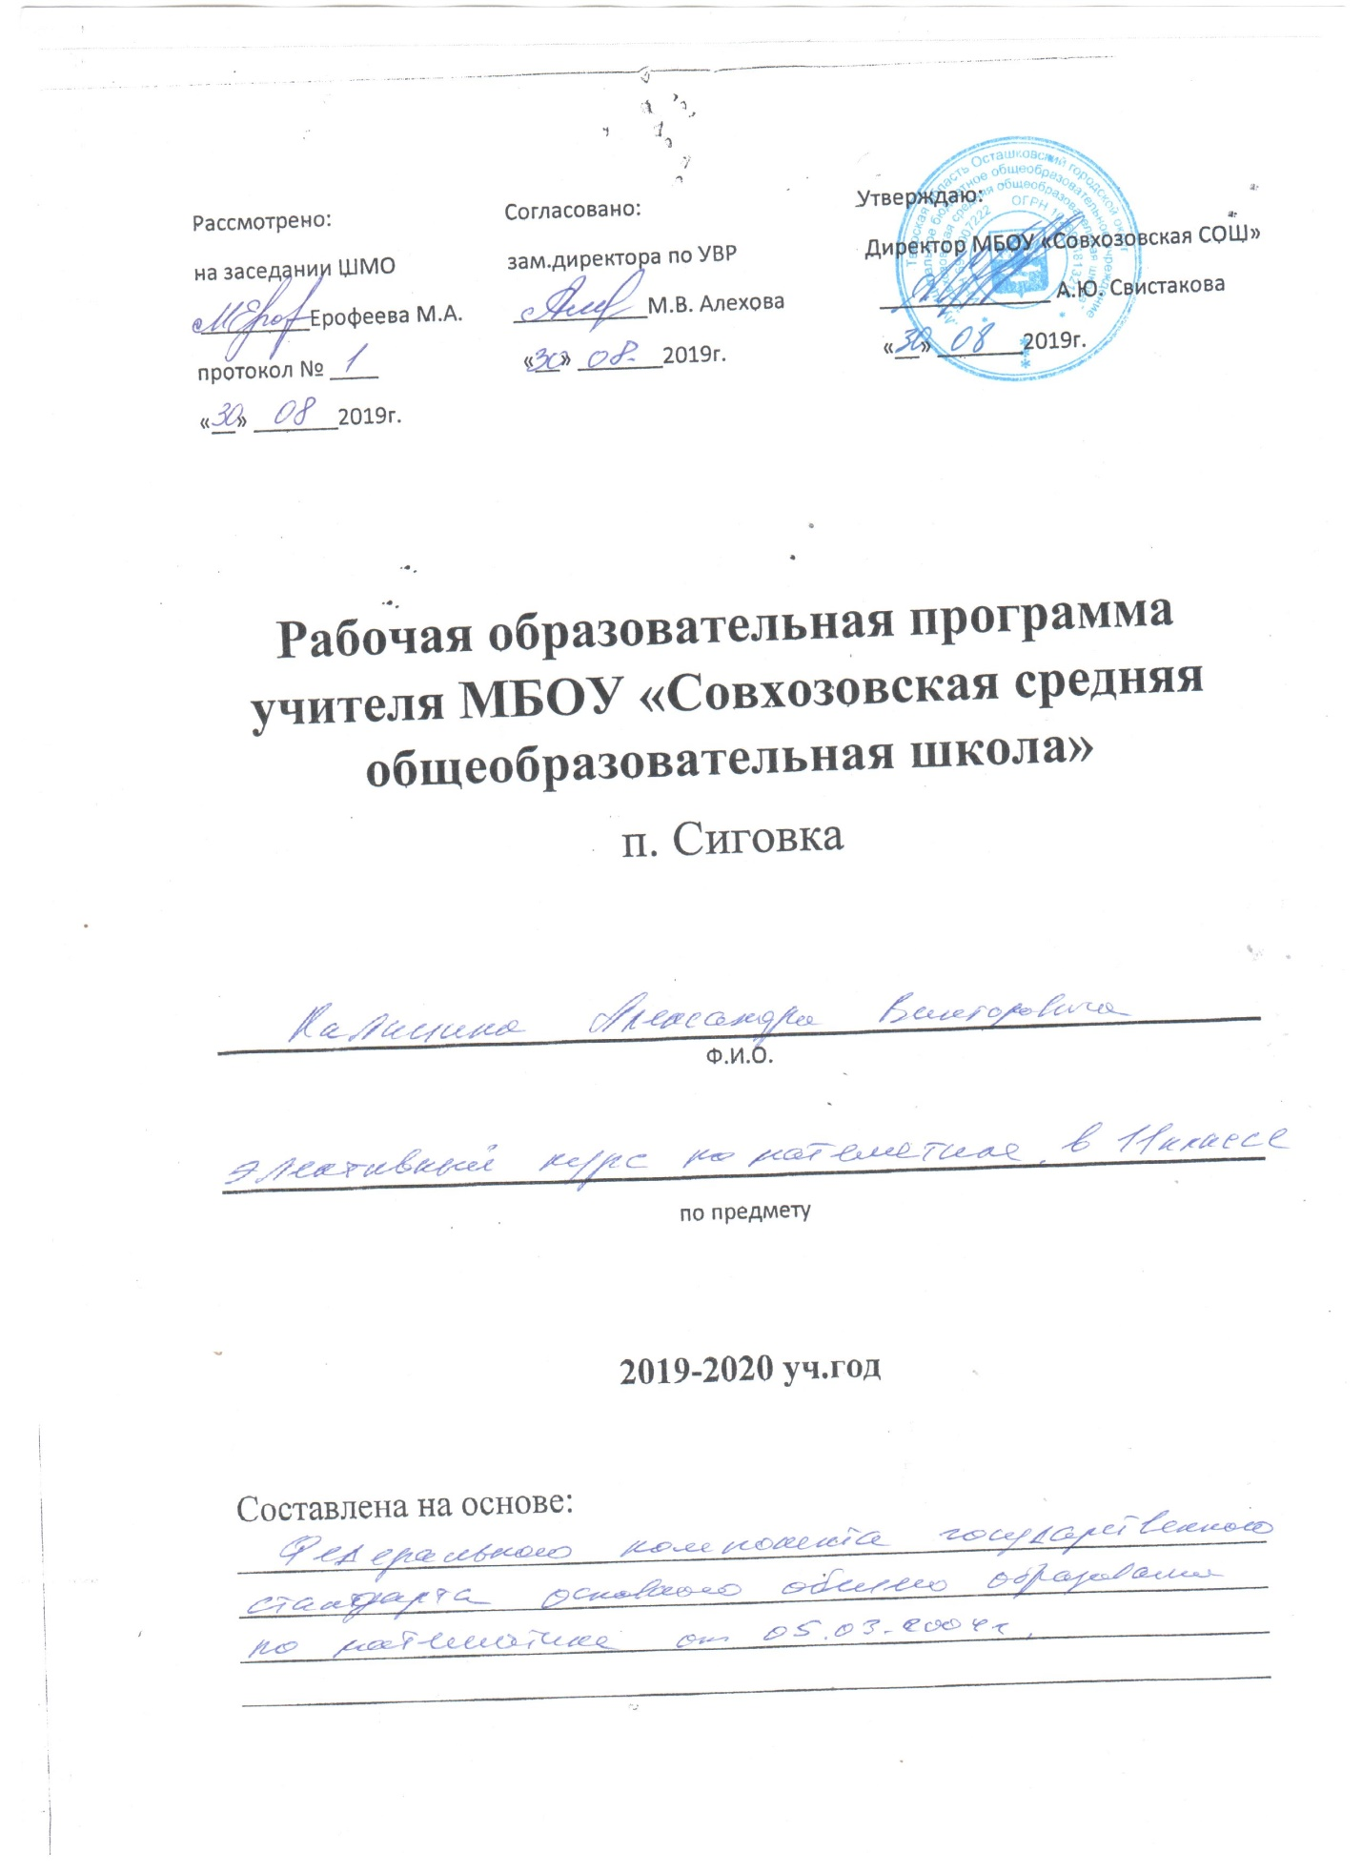Пояснительная записка
Сдача экзамена в форме ЕГЭ требует от учащихся обширных знаний по всему школьному курсу математики. Все разделы математики, изучаемой в школе, занимают определённое место в контрольно-измерительных материалах ЕГЭ. Поэтому необходима целенаправленная, систематическая подготовка учащихся для того, чтобы эффективно систематизировать и обобщить знания, вспомнить основные способы и методы решения задач и пополнить свои знания недостающими сведениями.
Экзаменационная работа состоит из двух частей, которые различаются по назначению, а также по содержанию, сложности и формам включённых в них заданий. В зависимости от сложности и формы задания, а также от подготовки учащихся, я планировала свою работу.
Многие задания первой части «В» можно отрабатывать и на уроках алгебры, и на уроках геометрии. Среди них есть задачи практического характера, с которыми нам приходиться сталкиваться даже несколько раз в день( посчитать количество денег, затраченных на проезд в автобусе; сумму денег, отданную за покупку в магазине и т.д.) А вот задания второй части типа «С» требуют больших не толь ко познавательных, но и временных затрат. Поэтому для решения заданий этой части приходиться использовать и дополнительную литературу, и дополнительное время. Вот здесь существенную помощь в подготовке могут оказать факультативные занятия и элективные курсы.
Программа данного элективного курса предназначена для занятий в 11 общеобразовательном классе. Она направлена на систематизацию учебного материала, изученного учащимися, на углубление и расширение знаний.
Включение в программу дополнительных разделов способствует расширению знаний учащихся. Результатом изучения дополнительных вопросов должно стать не просто знание учащимися соответствующих терминов и формулировок, а умение применять на практике при решении задач. Потому что именно в процессе решения задач отрабатываются соответствующие навыки, развиваются интересы и склонности к математике, что является залогом успешной сдачи экзамена.
Учебники содержат большей частью стандартные вопросы и задачи. Поэтому у учащихся вырабатывается своего рода стереотипный подход к стандартным заданиям. А при выполнении заданий второй части необходимо умение применить свои знания в новой ситуации, не имея готового метода решения, который учащийся должен в сжатые сроки разработать самостоятельно, используя известные методы из различных разделов курса математики средней школы.
Поэтому при подготовке учащихся я стремилась к отбору заданий, содержащих нестандартные формулировки и требующие нестандартного подхода к их решению.
Курс алгебры строится как бы по спирали. Одни и те же действия, математические операции периодически повторяются при изучении новых видов чисел, функций. К тому же и число часов по алгебре значительно больше, чем по геометрии. Поэтому учащиеся лучше усваивают алгебраический материал. Совсем иначе строится курс геометрии. Каждое теоретическое положение изучается один раз, а применяется при изучении и планиметрии и стереометрии. В связи с этим, необходимо наиболее полно повторить геометрический материал. Особое внимание, на мой взгляд, необходимо уделить вписанным и описанным фигурам и геометрическим телам.
Цели курса:
обобщение и систематизация знаний учащихся по основным разделам математики;
интеллектуальное развитие учащихся в процессе учебных занятий;
- формирование умений применять полученные знания при решении «нетипичных», нестандартных задач;
повышение уровня математической подготовки выпускников.
Задачи курса:
дополнить знания учащихся теоремами прикладного характера, областью применения которых являются задачи;
расширить и углубить представления учащихся о приемах и методах решения математических задач;
помочь овладеть рядом технических и интеллектуальных умений на уровне свободного их использования;
работать над формированием интереса к решению задач различного уровня сложности;
-развить интерес и положительную мотивацию изучения математики.
Основной тип занятий - практикум. Для наиболее успешного усвоения материала планируются различные формы работы с учащимися: лекционно-семинарские занятия, групповые, индивидуальные формы работы.
Требования к уровню подготовки учащихся
В результате изучения курса учащиеся должны уметь:
- решать рациональные уравнения и неравенства;
- решать тригонометрические уравнения;
- решать иррациональные уравнения и неравенства;
- решать показательные и логарифмические уравнения и неравенства;
- находить производные и первообразные функций;
точно и грамотно формулировать теоретические положения и излагать собственные рассуждения в ходе решения заданий;
уверенно решать задачи на вычисление, доказательство и построение графиков функций;
- применять свойства геометрических преобразований к построению графиков функций
Содержание программы учебного курса
1.Преобразования выражений и вычисления.
Многочлены и тождественные преобразования многочленов. Выделение квадрата двучлена. Теорема Виета. Деление многочленов. Алгоритм Евклида. Теорема Безу.
Алгебраические дроби и действия с дробями. Преобразования выражений, содержащих степени и корни. Тождественные преобразования логарифмических и тригонометрических выражений.
2. Уравнения, неравенства и системы.
Нестандартные приёмы решения уравнений и неравенств. Использование областей существования функции. Использование неотрицательности функций. Использование ограниченности функций. Использование свойств синуса и косинуса. Уравнения и неравенства с параметрами и модулями.
3. Функции и графики.
Область определения и область значений функции. Чётность и нечётность. Периодичность. Наибольшее и наименьшее значения.
4. Текстовые задачи.
Задачи на смеси и сплавы. Задачи с целыми и простыми числами. Задачи на проценты.
5. Геометрия.
Повторение из планиметрии тем: «Вписанные и описанные треугольники»,
«Вписанные и описанные четырёхугольники», «Вписанные и описанные многоугольники», «Вписанные и описанные пирамиды».
Средства контроля
Способы выявления промежуточных и конечных результатов обучения учащихся: выполнение контрольных работ, составленных по КИМам ЕГЭ.
Для текущего контроля на каждом занятии учащимся рекомендуется задания для самостоятельного выполнения, часть которых выполняется в классе, а часть - дома. Изучение данного курса заканчивается проведением либо итоговой контрольной работы, либо теста.

Тематическое планирование

№урока | № урока по теме | Тема | Дата проведения
1 | 1 | Вводный контроль
2,3 | 2.3 | Действия с действительными числами
4 | 4 | Пропорция
5,6 | 5,6 | Проценты
7,8 | 7,8 | Алгебраические выражения
9 | 9 | Формулы сокращенного умножения
10,11 | 10,11 | Степени
12,13 | 12,13 | Корни п-ой степени
14,15,16 | 14,15,16 | Уравнения
17,18,19 | 17,18,19 | Неравенства
20,21,22 | 20,21,22, | Системы уравнений и неравенств
23,24,25 | 23,24,25 | Функции ,их графики и свойства
26,27,28 | 26,27,28 | Производная
29,30 | 29,30 | Интеграл и первообразная.
31,32,33,34 | 31,32,33,34 | Итоговое тестирование

Учебно-методические средства обучения
1. Колягин Ю.М. Алгебра и начала анализа Москва 2004 г.

